Umwelt im Unterricht
www.umwelt-im-unterricht.de
Arbeitsmaterial (Sekundarstufe)
Geoinformationen mit Online-Kartendiensten auswerten (Variante für Fortgeschrittene)
Der Online-Dienst geoportal.de enthält ortsbezogene Geodaten verschiedener Behörden. Sie können mithilfe einer Kartendarstellung ausgewertet werden.
Hinweise für Lehrkräfte
Was gehört noch zu diesen Arbeitsmaterialien?
Die folgenden Seiten enthalten eine Handreichung zum Thema der Woche „Geoinformationen: Gute Karten für den Umweltschutz“ von Umwelt im Unterricht. Zu den Materialien gehören Hintergrundinformationen, ein didaktischer Kommentar sowie ein Unterrichtsvorschlag.
Sie sind abrufbar unter: https://www.umwelt-im-unterricht.de/wochenthemen/geoinformationen-gute-karten-fuer-den-umweltschutz/
Inhalt und Verwendung der Arbeitsmaterialien
Die Materialien werden für den Unterrichtsvorschlag „Geoinformationen in digitalen Karten auswerten (Variante für Fortgeschrittene)“ verwendet. Sie enthalten eine Anleitung für das WebGIS Geoportal.de sowie Aufgaben zu Umwelt- und Naturschutzthemen. Dazu gehören Naturschutzgebiete, Luftqualität und Lärm.
Voraussetzungen und Vorbereitung
Die Arbeit mit Geoportal.de erfordert einen ausreichenden Internetzugang. Eine Registrierung ist nicht nötig. Die Anleitung ist so konzipiert, dass die Schüler*innen in Partnerarbeit oder kleinen Gruppen selbstständig damit arbeiten können.
Der Ablauf sollte vor der Durchführung getestet werden, um zu überprüfen, ob die Arbeitsweise für die eigene Lerngruppe geeignet ist. Gegebenenfalls können die Arbeitsschritte gemeinsam beziehungsweise mit Unterstützung der Lehrkraft durchgeführt werden. Neben der Variante für Fortgeschrittene gibt es bei Umwelt im Unterricht auch einen Unterrichtsentwurf sowie dazugehörige Materialien in einer Basisvariante.
Übersicht über die Arbeitsmaterialien
Arbeitsblatt 1 (Sekundarstufe) Geodaten: Naturschutzgebiete in unserer Umgebung 1
Arbeitsblatt 2 (Sekundarstufe) Geodaten: Luftschadstoffe in unserer Umgebung 2
Arbeitsblatt 3 (Sekundarstufe) Geodaten: Lärm in unserer Umgebung 3
Handreichung (Sekundarstufe) Einstieg in die Verwendung von geoportal.de 4

Arbeitsblatt 1 (Sekundarstufe)
Geodaten: Naturschutzgebiete in unserer Umgebung
Arbeitsaufträge
Hinweis: Nutze die Handreichung zur Verwendung von geoportal.de.
- Erzeuge in geoportal.de eine Kartendarstellung (Basiskarte) mit der Umgebung deines Schulortes. Der Kartenausschnitt sollte etwa 20 km Umkreis zeigen.
  - Lade die Daten des Bundesamtes für Naturschutz (BfN) zur Lage von Naturschutzgebieten in die Karte.
  - Verändere die Darstellung der verschiedenen Ebenen gegebenenfalls so, dass du die Lage der Schutzgebiete in etwa 10 km Umkreis um deinen Schulort gut erkennen kannst.
  - Beschreibe, was die Kartenansicht zeigt, insbesondere zur Lage der Naturschutzgebiete. Notiere Stichworte.
- Überlege, welche Wechselwirkungen es zwischen menschlichen Aktivitäten und den Schutzgebieten gibt.
  - Recherchiere im Internet zum Zweck von Naturschutzgebieten.
  - Ermittele mithilfe der Karte, an welchen Orten es Berührungspunkte zwischen menschlichen Aktivitäten und den Schutzgebieten gibt.
  - Notiere in Stichworten, welche Wechselwirkungen es gibt, zum Beispiel: Was bedeutet das Schutzgebiet für die Anlieger? Was bedeuten Straßen, Wohn- oder Gewerbegebiete für das Schutzgebiet?
  - Überlege, welche Probleme in der Kartendarstellung deutlich werden. Beschreibe am Beispiel eines selbstgewählten Ortes, wie sich das Problem dort auswirkt.
  - Überlege, wie die Kartendarstellung dabei helfen könnte, Verbesserungen zu erreichen. Notiere Stichworte.

Arbeitsblatt 2 (Sekundarstufe)
Geodaten: Luftschadstoffe in unserer Umgebung
Arbeitsaufträge
Hinweis: Nutze die Handreichung zur Verwendung von geoportal.de.
- Erzeuge in geoportal.de eine Kartendarstellung (Basiskarte) mit der Umgebung deines Schulortes. Der Kartenausschnitt sollte etwa 50 km Umkreis zeigen.
  - Lade die Daten des Umweltbundesamtes in die Karte: Geeignet sind „Feinstaub PM10 Jahresmittelwerte“ oder „Stickstoffdioxid NO2 Jahresmittelwerte“.
  - Verändere die Darstellung der verschiedenen Ebenen gegebenenfalls so, dass du das Gebiet in etwa 50 km Umkreis um deinen Schulort gut erkennen kannst.
  - Beschreibe, was die Kartenansicht zeigt, insbesondere zur räumlichen Verteilung verschiedener Schadstoffkonzentrationen. Notiere Stichworte.
- Überlege, welche Wechselwirkungen es zwischen menschlichen Aktivitäten und der räumlichen Verteilung der Schadstoffkonzentrationen gibt.
  - Recherchiere auf der Internetseite des Umweltbundesamtes zu Ursachen der Luftverschmutzung.
  - Ermittele mithilfe der Karte, an welchen Orten es hohe Schadstoffkonzentrationen gibt.
  - Notiere in Stichworten, welche Zusammenhänge deutlich werden, zum Beispiel: Wie verteilen sich Schadstoffkonzentrationen räumlich, und wie verteilen sich Siedlungsgebiete und Verkehrsadern?
  - Überlege, welche Probleme in der Kartendarstellung deutlich werden. Beschreibe am Beispiel eines selbstgewählten Ortes, wie sich das Problem dort auswirkt.
  - Überlege, wie die Kartendarstellung dabei helfen könnte, Verbesserungen zu erreichen. Notiere Stichworte.

Arbeitsblatt 3 (Sekundarstufe)
Geodaten: Lärm in unserer Umgebung
Arbeitsaufträge
Hinweis: Nutze die Handreichung zur Verwendung von geoportal.de.
- Erzeuge in geoportal.de eine Kartendarstellung (Basiskarte) mit der Umgebung deines Schulortes. Der Kartenausschnitt sollte etwa 20 km Umkreis zeigen.
  - Lade Daten zur Lärmbelastung in die Karte. Je nach Bundesland und Ort eignen sich verschiedene Daten, z.B. „Lärmkarte NRW“ oder „Umgebungslärmkartierung Hessen“.
  - Verändere die Darstellung der verschiedenen Ebenen gegebenenfalls so, dass du das Gebiet in etwa 20 km Umkreis um deinen Schulort gut erkennen kannst.
  - Beschreibe, was die Kartenansicht zeigt, insbesondere zur räumlichen Verteilung verschiedener Lärmpegel. Notiere Stichworte.
- Überlege, welche Wechselwirkungen es zwischen menschlichen Aktivitäten und der räumlichen Verteilung der Lärmpegel gibt.
  - Recherchiere auf der Internetseite des Umweltbundesamtes zu Lärmquellen.
  - Ermittele mithilfe der Karte, an welchen Orten es besonders hohe Lärmpegel gibt.
  - Notiere in Stichworten, welche Zusammenhänge deutlich werden, zum Beispiel: Wie verteilen sich hohe Lärmpegel räumlich, und wie verteilen sich Siedlungsgebiete und Verkehrsadern?
  - Überlege, welche Probleme in der Kartendarstellung deutlich werden. Beschreibe am Beispiel eines selbstgewählten Ortes, wie sich das Problem dort auswirkt.
  - Überlege, wie die Kartendarstellung dabei helfen könnte, Verbesserungen zu erreichen. Notiere Stichworte.

Handreichung (Sekundarstufe)
Einstieg in die Verwendung von geoportal.de
Das Informationsportal von Bund, Ländern und Gemeinden unter www.geoportal.de enthält einen Katalog mit ortsbezogenen Daten verschiedenster Behörden. Sie können mithilfe einer Kartendarstellung ausgewertet werden.
- Gehe auf die Internetseite www.geoportal.de. Die Startseite bietet einen Überblick über die Funktionen und die Themenbereiche zu verfügbaren Daten:
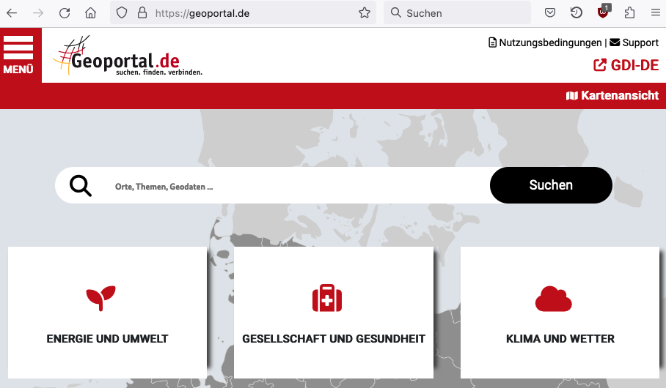
- Die wichtigste Funktion ist die Karte. Klicke oben rechts auf „Kartenansicht“, um einen Eindruck zu bekommen.
- Um einen Ort oder Daten zu finden, kannst du die Suche nutzen. Tippe den Namen deines Wohnortes ein. Unter „Gehe nach ...“ werden passende Optionen angezeigt (siehe unten) sowie Karten, die für den Ort verfügbar sind. Wähle zunächst den Ort.
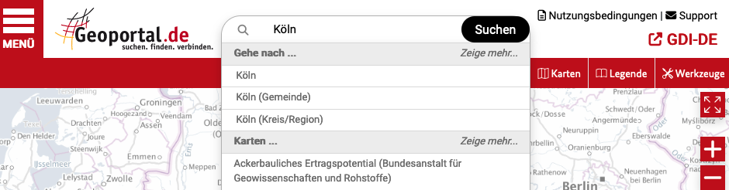

- Lade Informationen in die Karte, zum Beispiel die Daten des Bundesamtes für Naturschutz (BfN) zur Lage von Naturschutzgebieten. Du kannst das Thema und die Quelle in die Suche eingeben und das passende Ergebnis auswählen.

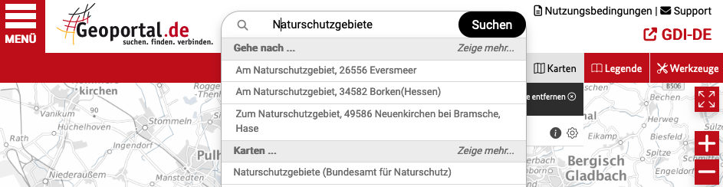

- Alternativ kannst du die Daten im Katalog auswählen. Gehe auf Menü > Energie und Umwelt > Naturschutz und dann auf die gewünschten Daten zu Naturschutzgebieten.
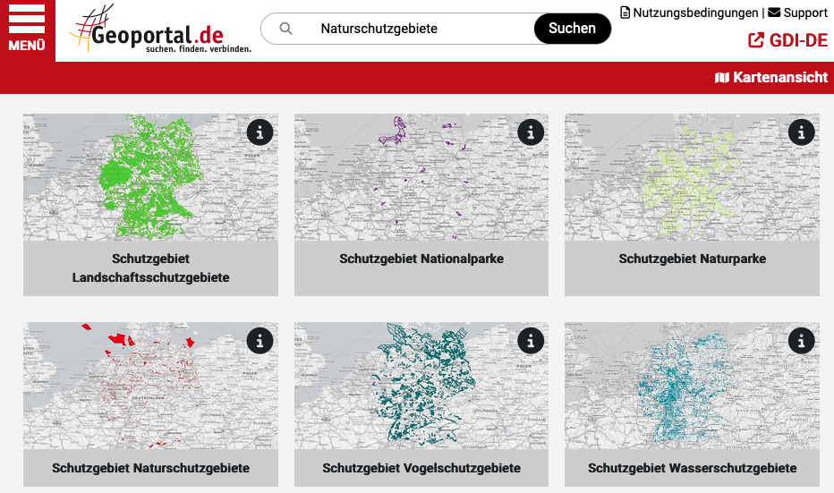

- Nach der Auswahl der Daten wird dir eine Ergebniskarte angezeigt. Die Lage der Naturschutzgebiete ist farbig markiert.
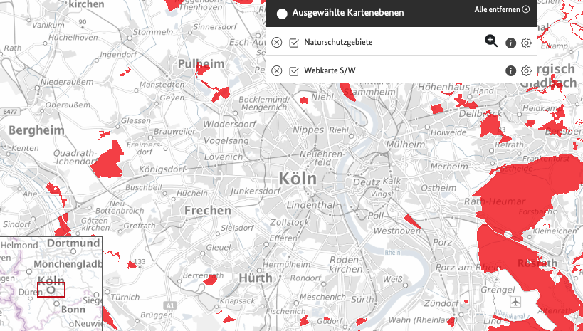
- Du kannst die Ergebniskarte anpassen. Zum Beispiel kannst du zoomen und den Kartenausschnitt verschieben. Du kannst auch die Sichtbarkeit der Ebenen der Karte verändern. Links neben dem Namen der Kartenebene kannst du ein Häkchen setzen, um Ebenen aus- oder einzublenden. Klicke auf das Zahnrad, um die Transparenz der Markierungen anzupassen.

